**ANALISIS DAN PERANCANGAN APLIKASI PENGEMBANGAN KARIER DENGAN PELATIHAN DAN REKOMENDASI PEKERJAAN**

**Roy Antoni Siregar1, Syahrul Ramadhan2, Irpan Adiputra Pardosi3, Frans Mikael Sinaga4**

1,2,3,4Universitas Mikroskil, Jl. Thamrin No.124

1,2,3,4Fakultas Informatika, Program Studi Teknik Informatika, Universitas Mikroskil, Medan

e-mail: [1](mailto:1xxxx@xxxx.xxx)191113593@students.mikroskil.ac.id, [2191111444@students.mikroskil.ac.id](mailto:2191111444@students.mikroskil.ac.id), [3 irpan@mikroskil.ac.id](mailto:3xxx@xxxx.xxx), [4 frans.sinaga@mikroskil.ac.id](mailto:4%20frans.sinaga@mikroskil.ac.id)

*Dikirim:* ***dd-mm-yyyy*** *| Diterima:* ***dd-mm-yyyy*** *| Diterbitkan:* ***dd-mm-yyyy***

**Abstrak**

Pengembangan karier sangat penting bagi suatu organisasi, karena karier merupakan kebutuhan yang harus terus dikembangkan dalam diri seorang pegawai sehingga mampu memotivasi pegawai untuk meningkatkan kinerjanya. Pengembangan karier meliputi setiap aktivitas untuk mempersiapkan seseorang untuk menempuh jalur karier tertentu. Pencari kerja yang mengalami kesulitan untuk mendapatkan pekerjaan dan meningkatkan keterampilan yang diinginkan oleh pencari kerja. Oleh karena itu dilakukan perancangan pengembangan karier dengan pelatihan dan rekomendasi pekerjaan, agar memudahkan para masyarakat indonesia mendapatkan pelatihan pengembangan karier serta mendapatkan rekomendasi pekerjaan sesuai keahlian.

**Kata kunci**: Pengembangan-Karier, Rekomendasi Pekerjaan, Perancangan.

***Abstract***

*Career development is very important for an organization, because career is a need that must continue to be developed within an employee so that it can motivate employees to improve their performance. Career development includes every activity to prepare someone to take a particular career path. Job seekers who are having difficulty finding work and improving the skills desired by job seekers. Therefore, a career development plan was carried out with training and job recommendations, to make it easier for Indonesian people to get career development training and get job recommendations according to their skills.*

***Keywords***: *Career Development, Job Recommendations, Planning.*

# PENDAHULUAN

Masyarakat Indonesia sering mengalami kesulitan untuk mendapatkan pekerjaan hal ini karena kurangnya keahlian yang dimiliki para pencari kerja, kurangnya informasi yang dimiliki pencari kerja untuk mencari tahu informasi tentang perusahaan yang memiliki kekurangan tenaga pekerja [1]. Oleh karena itu, penting bagi seorang individu untuk mengembangkan karirnya, orang atau organisasinya dalam perencanaan karir di masa depan dengan cara meningkatkan keterampilan kerja individu agar ia dapat mengembangkan dirinya semaksimal mungkin untuk memenuhi rencana karirnya [2]. Mereka yang belum bekerja sangat membutuhkan informasi lowongan pekerjaan, tetapi kesulitan mendapatkan informasi detailnya [3].

Dari Permasalahan yang telah dipaparkan diatas, diketahui bahwa sejauh ini sudah ada aplikasi berbasis mobile dan web yaitu *Jobstreet*.co.id yang menyediakan informasi lowongan pekerjaan dari yang nasional hingga multi nasional dan tentu dengan jenis pekerjaan yang beragam pula. Informasi lowongan pekerjaan juga bisa difilter di search box jika pencari kerja hanya ingin lowongan pekerjaan dikota tertentu atau jabatan tertentu [4]. Namun pada web *Jobstreet* tidak ada pengembangan karier, tidak ada pelatihan dan banyaknya persaingan dari pelamar lain dan kurangnya filter yang efektif untuk lowongan pekerjaan yang cocok dengan kriteria tertentu [5]. Demikian halnya dengan *Linkedin* mendukung perusahaan yang membutuhkan tenaga kerja dan perekrutan (mendapatkan bakat dan merekrut kumpulan bakat (*pooltalent*), pemasaran dan penjualan. Kunci dari *platform Linkedin* adalah membangun hubungan antara pecari kerja dan perusahaan yang melakukan rekrutmen [6]. Kekurangan pada sistem ini adalah *linkedin* ini merupakan media sosial yang memiliki banyak spam, membutuhkan banyak waktu membuat portofolio yang menarik, menjalin koneksi [7]. Namun aplikasi LinkedIn hanya memberikan pengembangan karir dasar dan tidak banyak pelatihan pengembangan karir untuk pekerjaan lain [8]. Kekurangan pada aplikasi *Jobstreet* dan *Linkedin* adalah tidak adanya metode untuk membantu kedua belah pihak antara pihak perusahaan dan pihak pencari kerja dalam mengambil keputusan-keputusan yang diperlukan [9].

Untuk mengatasi permasalahan minimnya informasi lapangan pekerjaan dan pelatihan maka dirancang suatu aplikasi pengembangan karier dengan pelatihan dan rekomendasi pekerjaan. Pengembangan karir adalah suatu proses dalam hidup seseorang yang nantinya akan mampu membuat orang tersebut lebih matang, lebih mampu memanfaatkan potensi dirinya sehingga mencapai karir yang sesuai dengan dirinya [10]. Dengan dirancangnya sebuah aplikasi pengembangan karier dengan pelatihan dan rekomendasi pekerjaan diharapkan dapat membantu pencari kerja dengan fitur yang mencakup melamar lowongan pekerjaan, rekomendasi pelatihan pengembangan karier, rekomendasi pekerjaan, memeriksa notifikasi lamaran, mengirim kritik dan saran. Adapun dari perusahaan fitur yang mencakup memberi informasi lowongan, mengelola lamaran masuk dan mengirim kritik dan saran.

# TINJAUAN PUSTAKA

## 2.1 Aplikasi

Aplikasi adalah perangkat lunak atau *software* yang didalamnya menggabungkan berbagai fitur tertentu dengan cara yang bisa diakses oleh *user*. Dalam ilmu *computer*, aplikasi merupakan *software* atau program *computer* yang dapat di operasikan pada sistem tertentu yang dikembangkan untuk melakukan tugas tertentu. Saat ini, sudah banyak sekali bahkan jutaan aplikasi yang tersedia pada *Play Store* yang menawarkan berbagai aplikasi gratis pada sistem operasi *android* [11].

### -Manfaat Aplikasi Di Banyak Bidang

Dibawah ini adalah manfaat aplikasi pada banyak bidang [12], diantaranya:

1. Bidang kesehatan.

Manfaat aplikasi pada bidangn kesehatan juga sangat banyak, salah satu contoh yang umum adalah aplikasi yang digunakan sebagai pendata pasien dimana akan tersimpan semua rekam medis pasien. Baik dari penyakit, jenis perawatan, lama perawatan dan lain sebagainya.

1. Bidang pendidikan.

Manfaat aplikasi pada bidang Pendidikan sangatlah banyak, salah satunya sebagai media untuk memperkaya bahan pengajaran. Misalnya dengan menggunakan Microsoft power point untuk media penyajian materi, dimana animasi-animasi yang ditambahkan bisa membuat proses belajar menjadi lebih menarik, sehingga ada hasil yang lebih maksimal ketika menyampaikan materi.

1. Bidang ilmu pengetahuan dan teknologi.

Manfaat aplikasi pada bidang iptek sangatlah luas, baik aplikasi yang digunakan untuk mengumpulkan informasi maupun mencari informasi yang berkaitan dengan ilmu pengetahuan dan teknologi.

1. Bidang bisnis.

Manfaat aplikasi dalam bidang bisnis sangatlah banyak, salah satu contohnya adanya aplikasi yang membantu menghitung besarnya keuntungan yang diperoleh, sebab perhitungan manual umumnya memakan waktu yang jauh lebih lama.

1. Bidang militer.

Manfaat aplikasi dibidang militer sangatlah luas, mulai dari mempermudah sistem navigasi sederhana secara manual, bahkan hingga untuk mengontrol pesawat pengintai tanpa awak. Dengan banyaknya aplikasi yan digunakan pada bidang militer bisa dipastikan, pekerjaan anggota militer lebih optimal dan sebuah negara juga menjadi lebih aman.

**2.2 Pelatihan Pengembangan Karier**

Pelatihan adalah kegiatan melatih atau mengembangkan suatu keterampilan dan pengetahuan kepada diri sendiri atau orang lain, yang terkait dengan kompetensi tertentu dianggap berguna. Pelatihan mempersiapkan peserta latihan untuk mengambil jalur profesi tertentu yang disesuaikan dengan teknologi dan organisasi tempat kerja, dan membantu peserta memperbaiki kecakapan dalam kegiatannya terutama mengenai pengertian dan keterampilan [13].

Pengembangan karir adalah proses peningkatan kemampuan kerja individu dalam rangka mencapai karir yang diinginkan. Pengembangan karir dapat dilakukan melalui berbagai kegiatan kepegawaian yang dapat membantu para karyawan untuk merencanakan karir masa depan ditempat mereka bekerja, sehingga baik karyawan maupun perusahaan dapat saling mengembangkan diri dengan optimal [14].

### 2.2.1 Manfaat Pengembangan Karier

Pengembangan karier mempunyai banyak manfaat bagi organisasi ataupun pegawai [15]. Manfaat-manfaat yaitu sebagai berikut:

1. Bagi organisasi.

Manfaat pengembangan karier bagi organisasi, yaitu:

1. Dapat meningkatkan dan mempertahankan pegawai yang berkualitas.
2. Dapat mengatur promosi dan rotasi pegawai.
3. Dapat menjamin ketersediaan bakat yang diperlukan organisasi.
4. Dapat mengurangi rasa frustasi pegawai.
5. Dapat meningkatkan nama baik organisasi
6. Dapat menjamin setiap pegawai mendapat kesempatan yang sama dalam meningkatkan karier, termasuk wanita dan kelompok minoritas.
7. Dapat mendorong keanekaragaman budaya dalam organisasi.
8. Bagi pegawai.

Manfaat pengembangan karier bagi pegawai, yaitu:

1. Dapat meningkatkan tanggung jawab pegawai.
2. Dapat menambah tantangan bagi pegawai dalam bekerja.
3. Dapat memaksimalkan potensi pegawai.
4. Dapat meningkatkan otonomi.

### 2.2.2 Tujuan Pengembangan Karier

Beberapa tujuan pengembangan karir lainnya, diantaranya adalah sebagai berikut [16]:

1. Membantu dalam pencapaian tujuan individu dan perusahaan. Pengembangan karir ini sendiri dapat membantu karyawan dan organisasi yang ada diperusahaan dalam mencapai tujuan.
2. Menunjukkan hubungan kesejahteraan pegawai. Perusahaan membantu karyawan dalam merencanakan karir salah satunya dengan menciptakan suasana dan hubungan kesejahteraan antar karyawan agar menimbulkan karyawan dengan loyalitas yang tinggi untuk perusahaan.
3. Membantu pegawai menyadari kemampuan potensi mereka. Dalam pengembangan karir seorang karyawan dapat membantu menyadarkan akan kemampuan untuk menduduki suatu jabatan tertentu dalam perusahaan sesuai dengan potensi dan keahlian yang dimiliki setiap individu.

## 2.3. Pekerjaan

Pekerjaan adalah suatu hubungan yang melibatkan dua pihak antara perusahaan dengan para pekerja/karyawan. Para pekerja akan mendapatkan gaji sebagai balas jasa dari pihak perusahaan atau pemberi kerja, dan jumlahnya tergantung dari jenis profesi yang dilakukan berdasarkan kontrak yang telah disetujui oleh kedua belah pihak. Pembayaran gaji dapat dalam bentuk upah per jam, gaji tahunan atau pekerjaan Borongan, tergantung dari jenis profesi dan disektor mana mereka bekerja [17].

Didunia ini ada banyak sekali bidang pekerjaan yang digelutin oleh manusia. Mulai dari pekerjaan yang tidak membutuhkan kekuatan fisik terlalu banyak, pekerjaan yang memiliki waktu fleksibel dan lain-lainnya. Berikut adalah beberapa jenis-jenis pekerjaan [18].

1. Guru atau Dosen.

Guru dan dosen adalah orang yang mengajarkan pengetahuan, memberikan bimbingan dan juga evaluasi terhadap ilmu yang diberikannya kepada murid-murid atau peserta didiknya. Guru dan Dosen memiliki pekerjaan yang mirip, hanya saja dosen merupakan tenaga pendidik professional yang mendidik di perkuliahan atau jenjang Pendidikan yang lebih tinggi. Seorang dosen juga terus melakukan penelitian sesuai bidangnya dan mempublikasikan karya tulis ilmiahnya.

1. Desainer

Desainer adalah orang yang mendesain atau merancang suatu produk dengan menggunakan ide, gagasan dan imajinasi yang cemerlang serta dituntut dengan kreatifitas yang tinggi. Dalam kamus KBBI, desainer memiliki arti perancang. Dengan kata lain, desainer adalah seseorang yang merancang suatu bentuk atau produk. Saat ini penerapan kata desainer bisa digunakan diberbagai bidang [19].

1. Penulis

Penulis adalah sebutan bagi orang yang melakukan pekerjaan menulis, atau menciptakan suatu karya tulis. Menulis merupakan jenis pekerjaan sekaligus hobi, penulis profesional menuangkan karyanya dalam bentuk tulisan yang bisa menghasilkan uang, namun ada juga yang menulis untuk keperluan hobi atau menyalurkan hobi mereka untuk menuangkan ide pikiran kedalam tulisan [20].

1. Koki

Koki merupakan orang yang bertugas mempersiapkan makanan yang nantinya akan disantap pelanggan atau customer. Koki yang bekerja dihotel tidak hanya menyiapkan menu utama namun juta membuat makanan pembuka serta makanan penutup [21].

1. Fotografer

Fotografer adalah seorang profesional yang berfokus dalam dunia seni untuk memotret atau mengabadikan momen dalam bentuk foto dengan memanfaatkan kamera digital atau kamera analog. Seorang fotografer tidak selamanya bekerja dalam sebuah studio, banyak dijumpai fotografer yang melakukan tugasnya diluar studio atau *outdoor* [22].

## 2.4. Sistem Rekomendasi

Sistem rekomendasi bertujuan untuk memberikan sebuah rekomendasi yang memancing perhatian user misalnya rekomendasi barang, rekomendasi teman, rekomendasi film, musik dan lain-lain. User memiliki profil yang menggambarkan pribadi secara jangka panjang kemudian *recommendation system* memberikan kepada user sebuah rekomendasi yang relevan berdasarkan kesamaan deskripsi, profil atau informasi yang mirip [23]. Sebuah aplikasi rekomendasi pekerjaan yang ideal mestinya dapat memenuhi beberapa peran seperti merekomendasikan pekerjaan yang paling relevan terhadap user, menjaminkan bahwa setiap lowongan yang *publish* akan mendapatkan sejumlah kandidat dari lamaran yang memenuhi standard kualifikasi dan menjaminkan bahwa setiap pekerjaan yang *publish* tidak dapat menerima terlalu banyak lamaran [24].

-Jenis-Jenis Aplikasi Rekomendasi Pekerjaan

Ada beberapa aplikasi lowongan kerja yang menyerupai platform media social yang sudah sangat umum kita ketahui. Didalamnya kita bisa share, post, comment dan bahkan saling tags. Ini cukup membuat kita untuk membangun branding diri kita lebih profesional [25].

1. LinkedIn

Salah satu aplikasi lowongan kerja yang wajib kamu miliki untuk perjalanan karirmu. Linkedin didesain untuk dapat membangun dan terlibat dalam dunia profesional. Definisi sebenarnya apa itu LinkedIn adalah sebuah jejaring profesional online yang bisa digunakan untuk mencari pekerjaan dengan berbagai jenis dan perusahaan, selain itu kamu bisa membangun koneksi profesional dengan para tokoh publik dan meningkatkan skil profesional untuk kebutuhan pekerjaan. Dengan kata lain LinkedIn termasuk dalam sosial media dengan kelebihan kamu bisa mencari pekerjaan dan menambah skill [26].

Fungsi LinkedIn [27]:

1. Mencari dan Mendapatkan Pekerjaan

Salah satu fitur terbaik yang dihadirkan oleh LinkedIn adalah fitur untuk mencari pekerjaan. Ada banyak sekali industri yang hadir di sana, tinggal kamu sesuaikan saja dengan bidang yang kamu minati.

1. Memperluas Networking

Salah satu fungsi LinkedIn adalah untuk bisa memperluas koneksi yang kamu miliki. Kamu bisa menambah koneksi dengan orang yang memiliki ketertarikan atau bekerja di bidang yang sama denganmu.

1. Personal Branding

Kamu juga bisa membangun personal branding yang baik di platform ini. Personal branding sangat penting bagi perkembangan karier kamu karena berkaitan dengan cara orang lain memandang dirimu.

1. Riset Perusahaan

Salah satu hal penting yang harus kamu lakukan ketika melamar sebuah pekerjaan adalah melakukan riset terhadap perusahaan. Peluangmu untuk diterima di perusahaan akan semakin tinggi jika kamu mengetahui banyak hal tentang perusahaan tersebut.

1. Jobstreet

Jobstreet merupakan perusahaan internet yang didirikan di malaysia pada 1997. Situs ini telah banyak dipercaya para pencari kerja untuk menemukan tempat kerja yang sesuai dengan keinginan. JobStreet adalah aplikasi pencari kerja yang di klime sebagai aplikasi terbaik yang banyak digunakan di Indonesia, walaupun tak menutup kemungkinan juga banyak digunakna di luar negeri [28].

Keunggulan JobStreet:

1. Memiliki jumlah kandidat terbesar di Asia

Menurut laman resmi Job Street mengungkapkan bahwa aplikasi Job Street memiliki peluang yang tinggi untuk merangkul parra kandidat pelamar kerja dari seluruh dunia terutama Asia. Selain itu, aplikasi ini juga mempertemukan cv dan resume terbaik dari kandidat yang berkualitas.

1. Tingkat kecocokan kandidat yang terbilang tinggi

Dengan memanfaatkan teknologi AL Job Street memungkinkan penggunanya untuk mencari pekerjaan sesuai dengan minat yang dicarinya. Melalui kemudahan tersebut, para pengguna dapat dengan mudah menemukan pekerjaan yang relevan dengan yang ia cari.

1. Sebagai solusi lengkap dalam proses perekrutan

Job Street ternyata tidak hanya menguntungkan para kandidat pelamar pekerjaan, akan tetapi aplikasi satu ini juga memberikan banyak keuntungan bagi perusahaan. Keuntungan tersebut antara lain membantu proses rekrutmen berjalan secara lebih efisien dan efektif dan juga membantu perusahaan mengembangkan brand yang dimilikinya.

1. Pelayanan yang memuaskan

Dikutip dari laman resmi Job Street, mereka menawarkan pendampingan berupa layanan sepanjang waktu. Mereka juga memiliki layanan berupa live chat, customer service, dan call center yang bisa kamu manfaatkan.

1. Menawarkan insight yang tepat dan relistis

Job Street menawarkan berbagai kemudahan termasuk perkembangan yang tepat dan juga realistis.

# METODE PENELITIAN

## 3.1 Analisis Sistem

Sebelum memulai proses perancangan lunak, terdapat beberapa hal yang perlu dilakukan. Diantaranya adalah analisis masalah, Analisis kebutuhan dan Analisis Proses. Analisis kebutuhan sistem terbagi menjadi dua yaitu kebutuhan *fungsional* dan analisis kebutuhan *non-fungsional*.

Analisis kebutuhan sistem adalah suatu kebutuhan yang didasarkan pada kebutuhan pengguna. Pada analisis kebutuhan fungsional akan dibahas mengenai proses perancangan sistem serta use case diagram dari sitem, sedangkan pada analisis kebutuhan *non*-fungsional akan dibahas mengenai analisis PIECES (*Performance, Information, Economics, Control, Efficiency, Service*).

### 3.1.1 Analisis Sistem Berjalan

Analisis berjalan dilakukan dengan menganalisis aplikasi sejenis yang dapat diunduh dilayanan Google Play Store untuk pengguna Android dan menggunakan layanan App Store untuk pengguna iOS. Aplikasi *online* sejenis adalah aplikasi *LinkedIn* dan *JobStreet*. Aplikasi *LinkedIn* versi 4.1.875 dengan *rating* kepuasan pengguna aplikasi adalah 4.2/5 dari 2.643.670 *reviewer* pengguna di Play Store, sedangkan untuk Aplikasi *JobStreet* versi 5.51.0 dengan *rating* kepuasan pengguna aplikasi adalah 4.7/5 dari 306.715 *reviewer* pengguna di Play Store. Berikut ini tampilan kedua aplikasi tersebut.

Berikut ini tabel perbandingan fitur yang ada dikedua aplikasi.

1. Tabel 3. 1 Perbandingan Fitur Kedua Aplikasi.

|  |  |  |  |  |
| --- | --- | --- | --- | --- |
| No. | Fitur | *LinkedIn* | *JobStreet* | *KariyerBoost* |
| 1 | Halaman Beranda | ✓ | ✓ | ✓ |
| 2 | Cari Lowongan Pekerjaan | ✓ | ✓ | ✓ |
| 3 | *Posting* Lowongan Pekerjaan | ✓ | ✓ | ✓ |
| 4 | Kirim Dokumen Lamaran | ✓ | ✓ | ✓ |
| 5 | Rekomendasi Pekerjaan | ✓ | ✓ | ✓ |
| 6 | Pengembangan Karier | ✗ | ✗ | ✓ |

### 3.2 Analisis Kebutuhan Fungsional

Analisis kebutuhan fungsional akan digambarkan dengan *use case diagram* untuk memperlihatkan interaksi antara pengguna dengan sistem yang akan dikembangkan. Adapun *use case diagram* sebagai berikut.

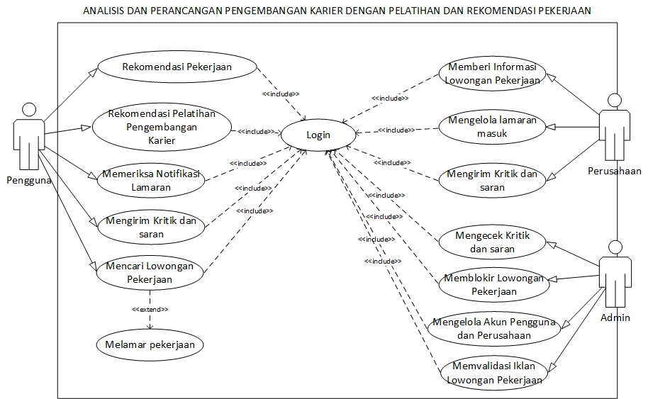

Gambar 1 Use Case

### 3.2.1 Analisis Proses

Analisis proses digambarkan dalam bentuk *activity diagram* seperti pada gambar dibawah ini.

1. Pelatihan pengembangan karier

Proses pelatihan pengembangan karier membantu pengguna untuk mengembangkan kemampuan yang dipunya oleh pengguna. Pengguna menekan fitur pengembangan karier dan sistem menampilkan halaman pengembangan karier. Penguna memilih salah satu pengembangan karier yang sesuai dengan keiinginannya, setelah memilih sistem akan menampilkan pelatihan pengembangan karier yang sesuai dengan pilihan pengguna.

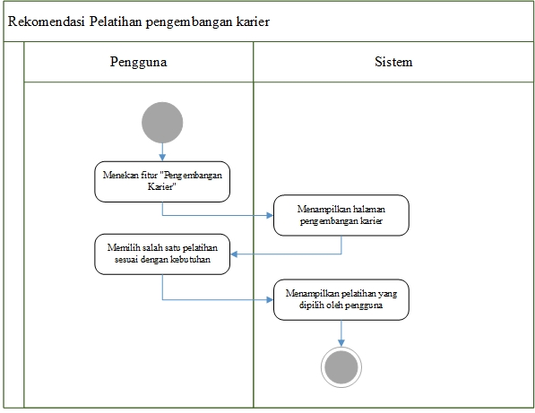

Gambar 2 Proses Pengembangan Karier

1. Rekomendasi Pekerjaan

Proses rekomendasi pekerjaan membantu pengguna untuk menemukan pekerjaan yang sesuai dengan keinginan pengguna. Pengguna menekan fitur rekomendasi pekerjaan. Sistem menampilkan halaman rekomendasi pekerjaan yang sesuai dengan bidang keahlian pengguna. Pengguna memilih salah satu pekerjaan yang dipilih, lalu sistem akan menampilkan informasi pekejraan yang dipilih oleh pengguna

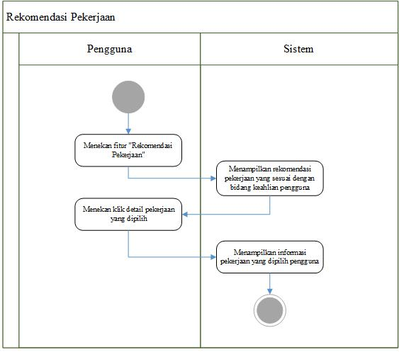

Gambar 3 Rekomendasi Pekerjaan

# HASIL DAN PEMBAHASAN

**4.1 Perancangan Tampilan**

Perancangan tampilan bertujuan sebagai gambaran sistem yang dibangun sehingga mempermudah dalam pembuatan sistem. Berikut adalah tampilan perancangan *interface* yang akan digunakan.

a. Proses *Login* dan beranda

Halaman *Login* pada aplikasi digunakan oleh pengguna untuk masuk kedalam sistem, setelah login akan ditampilkan halaman beranda yang merupakan halaman utama setelah login.

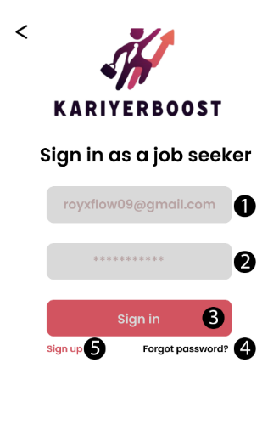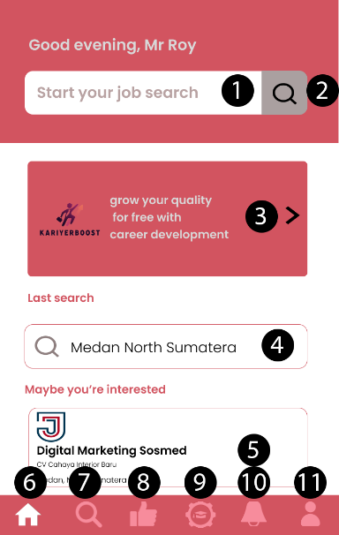

Gambar 2 Halaman *Login* dan Beranda

b. Proses mengelola akun pengguna

Proses mengelola akun pegawai digunakan untuk mengelola data profil pengguna. Pengguna bisa menambah, mengedit atau menghapus data yang sudah ada sebelumnya.

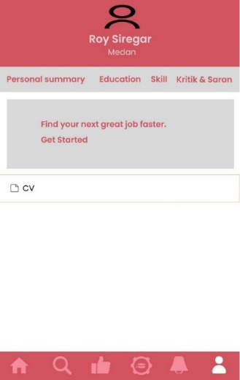

Gambar 3 Halaman *Profil*

c. Proses pencarian pekerjaan

Proses pencarian pekerjaan digunakan user untuk melakukan pencarian pekerjaan sesuai dengan kata kunci yang dimasukkan oleh pengguna. Setelah melakukan pencarian sistem menampilkan iklan lowongan pekerjaan yang tersedia. Pengguna dapat memilih salah satu lowongan pekerjaan.

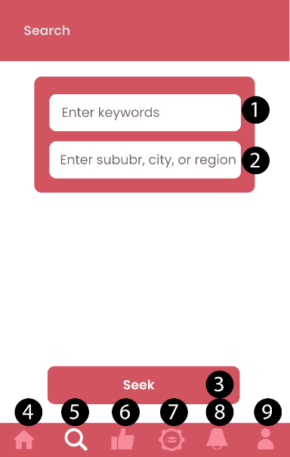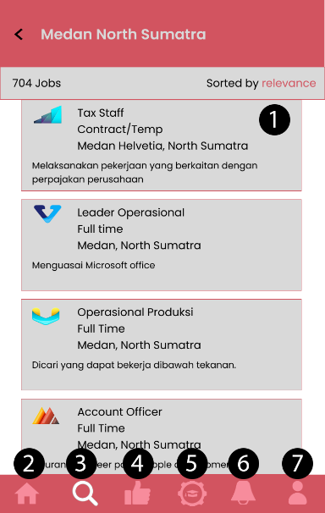

Gambar 4 Halaman pencarian pekerjaan

d. Proses rekomendasi pekerjaan

Proses rekomendasi pekerjaan digunakan pengguna untuk mendapatkan rekomendasi pekerjaan sesuai dengan kemampuan yang dipunya oleh pengguna. Pengguna memilih salah satu iklan rekomendasi pekerjaan yang sesuai di inginkan oleh pengguna.

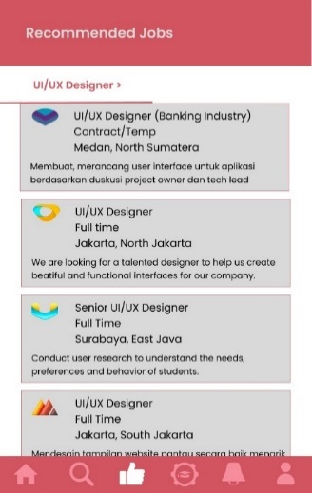

Gambar 5 Halaman rekomendasi pekerjaan

e. Proses pelatihan pengembangan karier

proses pelatihan pengembangan karier dapat dilakukan oleh pengguna yang ingin mengembangkan kemampuan atau melatih kemampuan yang di inginkan. Pengguna dapat memilih salah satu pelatihan yang sesuai di inginkan oleh pengguna.

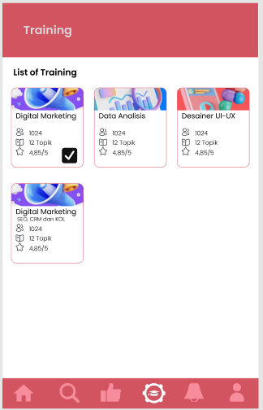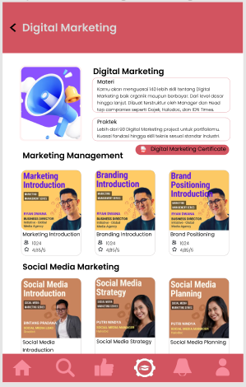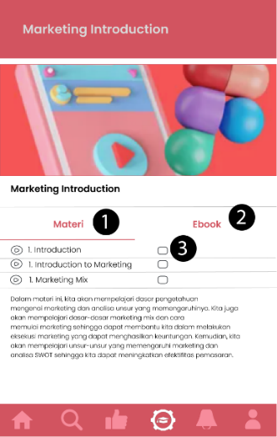

Gambar 6 Halaman Pengembangan Karier

**4.1.1 Perancangan Database**

Pada rancangan database terdapat 9 Tabel yang dapat dilihat pada gambar 6.

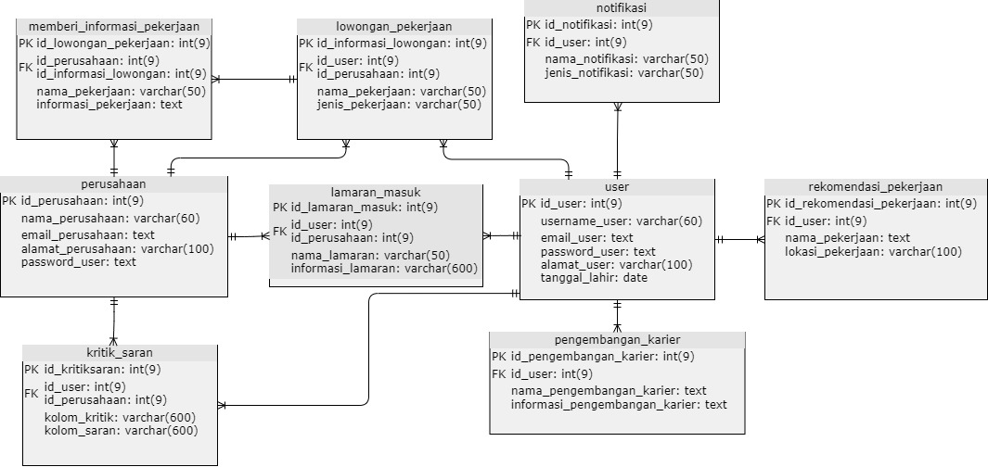

Gambar 6 Rancangan Database

**4.2 Pembahasan**

Berdasarkan hasil dari perancangan dari tugas akhir ini, terdapat beberapa fitur yang telah dirancang pada katalog pengembangan karier dan rekomendasi pekerjaan dengan figma. Dari hasil tersebut maka terdapat pembahasan yang meliputi fitur-fitur yang dirancang yaitu:

1. Tampilan Rancangan Pengembangan Karier dengan pelatihan.

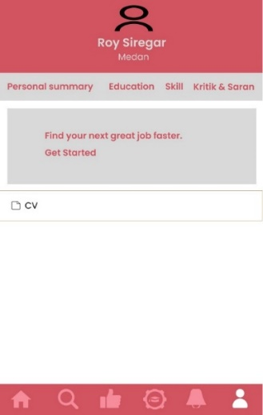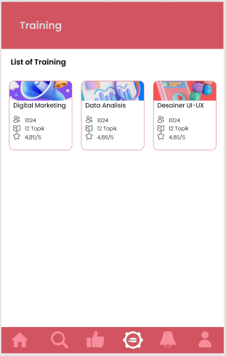

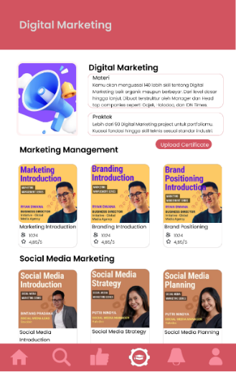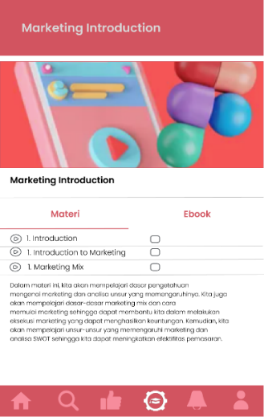

Gambar 7 Pembahasan Rancangan Pengembangan Karier Dengan Pelatihan

Keterangan: Pada fitur ini *user* dapat mengembangkan skill dalam dunia karier, dan *user* dapat belajar dari materi yang disediakan aplikasi, *user* dapat meng-*upload* file sertifikat pada fitur ini.

1. Tampilan Rekomendasi pekerjaan.

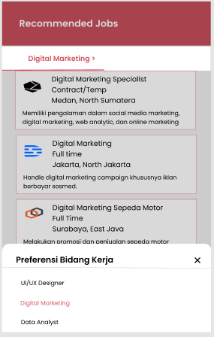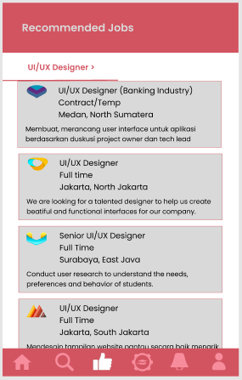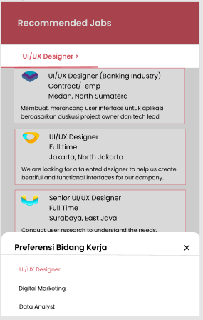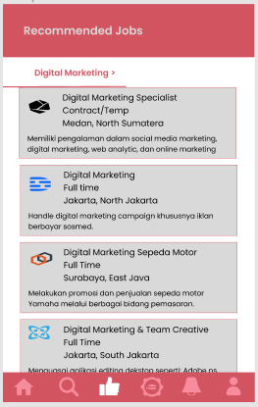2.1.Tampilan rekomendasi berdasarkan Preferensi Bidang Kerja.

Gambar 8 Rekomendasi Pekerjaan sesuai preferensi yang dipilih oleh user

Keterangan: Pada fitur ini *user* mendapatkan rekomendasi pekerjaan sesuai dengan preferensi bidang kerja yang dipilih oleh *user*.

2.2 Tampilan Rekomendasi pekerjaan berdasarkan Pelatihan yang diikuti.  
Merupakan fitur rekomendasi lowongan pekerjaan dimana hasil rekomendasinya berdasarkan pelatihan yang diikuti oleh pengguna.

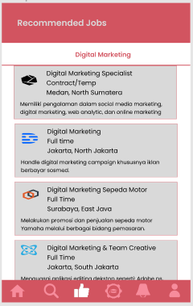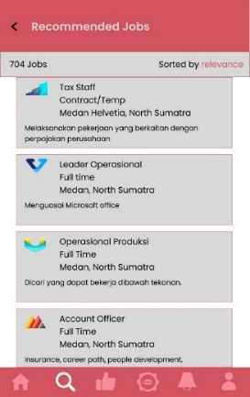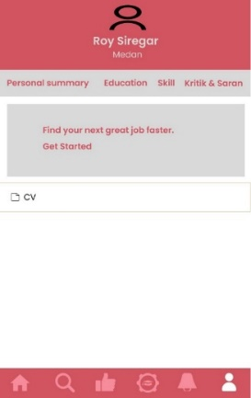a. Rekomendasi sesuai dengan pelatihan pengembangan karier Digital Marketing

Gambar 9 Rancangan Rekomendasi Pekerjaan sesuai dengan pelatihan pengembangan karier

Keterangan: Pada fitur ini *user* mendapatkan rekomendasi pekerjaan sesuai dengan pelatihan pengembangan karier dan pada halaman ini *user* dapat melihat informasi lowongan pekerjaan yang sesuai pada keahlian *user*.

# KESIMPULAN

Berdasarkan analisis dan perancangan aplikasi pengembangan karier dengan pelatihan dan rekomendasi pekerjaan diperoleh beberapa kesimpulan sebagai berikut:

1. Untuk mengatasi masalah pengguna yang tidak memiliki kemampuan dalam pekerjaan dan mengembangkan keahlian yang diinginkan oleh pengguna.
2. Untuk mengatasi masalah pengguna yang kesulitan mendapatkan pekerjaan sesuai dengan keahlian pengguna.

Rancangan Dibuat agar memudahkan pengguna mendapatkan pekerjaan sesuai dengan kemampuan dan pengguna dapat lebih mudah mengembangkan keahlian yang diinginkan.

# SARAN

Berdasarkan hasil penelitian dan kesimpulan yang telah diuraikan, maka penulis berharap:

1. Sistem rancangan dapat dilanjutkan ke proses pengembangan menjadi sebuah sistem informasi yang dapat digunakan oleh pengguna dalam mencari pekerjaan dan mengembangkan keahlian pengguna.
2. Sistem dirancang dapat dikembangkan lebih lanjut dengan menambahkan fitur pengembangan karier yang lebih rinci.

# UCAPAN TERIMA KASIH

Dalam Penulisan, penulis banyak mendapat bimbingan, motivasi maupun dukungan dari berbagai pihak. Oleh karena itu, melalui kesempatan ini penulis ingin menyampaikan ucapan terima kasih kepada:

1. Orang tua dan keluarga dari penulis yang selalu memberikan perhatian dan dukungan berupa moral dan material selama penulis mengikuti pendidikan hingga selesainya penelitian ini.
2. Teman-Teman dan sahabat yang telah memberikan semangat dan dukungan.

DAFTAR PUSTAKA

[1] R. Franita and A. Fuady, “Analisa Pengangguran Di Indonesia,” *J. Ilmu Pengetah. Sos.*, vol. 2, pp. 88–93, 2019, [Online]. Available: http://jurnal.um-tapsel.ac.id/index.php/nusantara/article/view/97/97

[2] H. R. Dwi Putranti and A. E. Harianti, “Upaya Meningkatkan Kinerja Pegawai Melalui Kepemimpinan Transaksional dan Pengembangan Karier,” *E-Bisnis J. Ilm. Ekon. dan Bisnis*, vol. 15, no. 1, pp. 145–154, 2022, doi: 10.51903/e-bisnis.v15i1.760.

[3] R. Of and T. H. E. Plagiarism, “Was Checked With the Plagiarism Prevention Service,” 2018.

[4] D. NOVIANTO, “Metode Location Based Service Pada Aplikasi Lowongan Pekerjaan Berbasis Progressive Web Application,” vol. 02, no. 1, pp. 174–183, 2022, doi: 10.26418/justin.v2i1.60603.

[5] Ahmad Alimuddin, “Aplikasi Pencari Kerja untuk para Tech talent : Jobstreet, Glints, Usedeall dan Tech in Asia Jobs.” [Online]. Available: https://www.eksplore.id/2023/02/aplikasi-pencari-kerja-untuk-para-tech.html

[6] C. R. Musadi, H. Karamoy, and H. Gamaliel, “Analisis Penerapan Psak No. 23 Tentang Pendapatan Pada Pt. Pegadaian Cabang Megamas Manado,” *Going Concern J. Ris. Akunt.*, vol. 12, no. 2, pp. 1113–1121, 2017, doi: 10.32400/gc.12.2.18601.2017.

[7] “Pengertian Linkedin : Sejarah , Fitur Utama, Kelebihan dan Kekurangan.” [Online]. Available: https://jagad.id/linkedin/

[8] “LinkedIn,” 2023, [Online]. Available: https://www.linkedin.com/feed/?trk=guest_homepage-basic_google-one-tap-submit

[9] B. Abraham, A. Setiawan, and L. P. Dewi, “Pembuatan aplikasi sistem pendukung keputusan calon pekerja berbasis android,” *J. Infra*, 2016, [Online]. Available: http://publication.petra.ac.id/index.php/teknik-informatika/article/view/4502%0Ahttps://publication.petra.ac.id/index.php/teknik-informatika/article/viewFile/4502/4127

[10] I. K. Suadnyana and I. W. G. Supartha, “Pengaruh Penilaian Kinerja, Pengalaman Kerja, Dan Pelatihan Terhadap Pengembangan Karir Karyawan,” *E-Jurnal Manaj. Univ. Udayana*, vol. 7, no. 4, p. 1950, 2018, doi: 10.24843/ejmunud.2018.v07.i04.p09.

[11] “Apa Itu Aplikasi : Pengertian, Fungsi, Klasifikasi & Contohnya.” [Online]. Available: https://majapahit.id/blog/2021/08/24/apa-itu-aplikasi/#Apa-Itu-Aplikasi

[12] “Pengertian Aplikasi adalah : Arti, Manfaat, Klasifikasi, dan Contoh Aplikasi.” [Online]. Available: https://www.saturadar.com/2019/09/Pengertian-Aplikasi.html

[13] “Pelatihan.” [Online]. Available: https://id.wikipedia.org/wiki/Pelatihan

[14] K. Swawikanti, “Pengembangan Karir: Pengertian, Tujuan, Contoh, dan Tahapannya.” [Online]. Available: https://blog.skillacademy.com/pengembangan-karir

[15] S. gischa Anggita Sukmawati, “Pengembangan Karier: Pengertian, Tujuan dan Manfaat.” [Online]. Available: https://www.kompas.com/skola/read/2023/05/19/060000969/pengembangan-karier--pengertian-tujuan-dan-manfaat-?page=all

[16] G. Thabroni, “Pengembangan Karir: Pengertian, Tujuan, Indikator, Tahapan, dsb.” [Online]. Available: https://serupa.id/pengembangan-karir-pengertian-tujuan-indikator-tahapan-dsb/

[17] “Pekerjaan[1] ‘Pekerjaan.’ [Online]. Available: https://id.wikipedia.org/wiki/Pekerjaan.” [Online]. Available: https://id.wikipedia.org/wiki/Pekerjaan

[18] Devina C, “Mengenal Jenis-Jenis Pekerjaan.” [Online]. Available: https://www.gramedia.com/literasi/jenis-pekerjaan/#Jenis-Jenis_pekerjaan

[19] fauzan anjar Wibawa, “Mengenal Apa itu Desainer : Pengertian, Jenis dan Contohnya,” 2022. [Online]. Available: https://drafter.id/desainer-adalah/

[20] “Pengertian Tentang Penulis (Writer) & Pekerjaannya.” [Online]. Available: https://jobsinfopedia.blogspot.com/2016/03/pengertian-tentang-penulis-writer.html

[21] M. Anastasya, “Pengertian Koki : Profesi, tugas dan gaji.” [Online]. Available: https://adammuiz.com/koki/

[22] “Mengenal Fotografer; Pengertian, Tugas dan Tanggung Jawab.” [Online]. Available: https://www.siker.id/detail/tips/3474/artikel/mengenal-fotografer-pengertian-tugas-dan-tanggung-jawab

[23] R. Habibi and M. D. Albanna, “Analisis Sistem Rekomendasi Pada Job Recommendation Berdasarkan Profil LinkedIn Menggunakan Cosine Similarity,” *J. Tek. Inform.*, vol. 14, no. 3, pp. 118–122, 2022.

[24] M. Harahap, I. F. Sinambela, and S. Lahagu, “Hal Anggi Putra Agung Siregar 4 12345 Universitas Prima Indonesia,” *Jl.Sekip Simpang Sekambng*, vol. 9, no. 3, p. 4578890, 2022, [Online]. Available: http://jurnal.mdp.ac.id

[25] YOUNG ON TOP INDONESIA, “5 Rekomendasi Aplikasi Lowongan Kerja.” [Online]. Available: https://www.youngontop.com/5-rekomendasi-aplikasi-lowongan-kerja/

[26] Nawfal Pradana, “Apa itu LinkedIn: Penjelasan, Kegunaan, dan Manfaat untuk Profesional.” [Online]. Available: https://purwadhika.com/blog/apa-itu-linked-in-penjelasan-kegunaan-dan-manfaat-untuk-profesional

[27] rully desthian pahlephi, “LinkedIn: Apa itu, fungsi dan cara menggunakan.” [Online]. Available: https://www.detik.com/jabar/jabar-gaskeun/d-6238037/linkedin-apa-itu-fungsi-dan-cara-menggunakan

[28] nanik srisunarni candra kartiko, “Bingung Cari Kerja? Ketahui 5 Keunggulan Aplikasi JobStreet Berikut Ini!” [Online]. Available: https://yoursay.suara.com/lifestyle/2022/06/06/121804/bingung-cari-kerja-ketahui-5-keunggulan-aplikasi-jobstreet-berikut-ini